Лабораторная работа №3

Степанов Антон

# Цель работы

Целью работы является освоение процедуры оформления отчетов с помощью легковесного языка разметки Markdown.

# Выполнение лабораторной работы

Открываю терминал. Перешёл в каталог курса сформированный при выполнении лаборатор- ной работы No2 как на рисунке и обновил локальный репозиторий, скачав изменения из удаленного репозитория с помощью команды git pull.Перехожу в каталог с шаблоном отчета по лабараторной работе No3 (рис. 1)

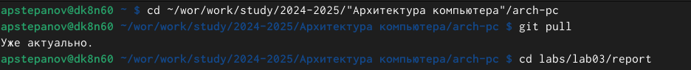

переход в каталог и обновление репозитория

Провожу компиляцию шаблона с использованием Makefile. Для этого ввожу команду make. Проверяю успешную компиляцию файлов report.docx и report.pdf. (рис. 2)

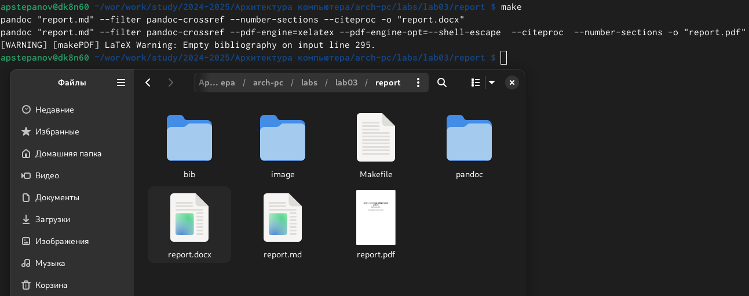

make

Удаляю полученный файл с использованием Makefile. Для этого ввожу команду make clean. Проверяем коректное удаление файлов report.pdf и report.docx (рис. 3)

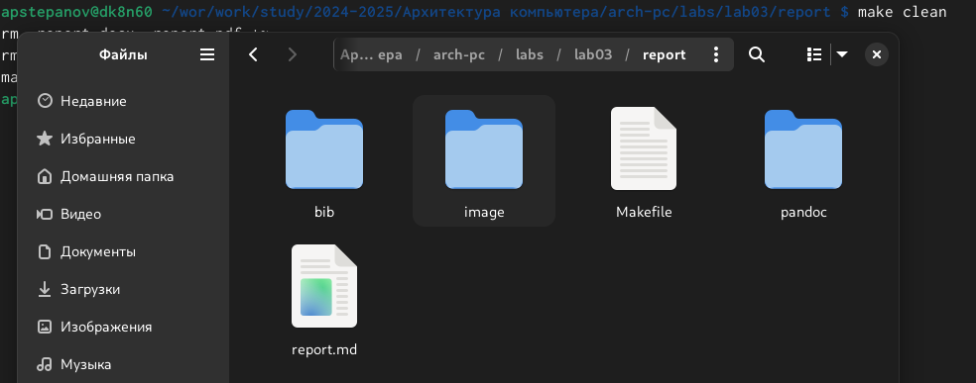

make clen

Открываю файл report.md через терминал.

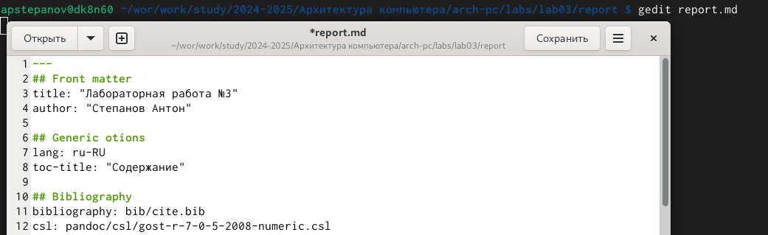

gedit

Загружаю файлы на Github.

# Выводы

При выполнении лабораторной работы я освоил процедуры оформления отчета с помощью легковесного языка разметки Markdown.